中國文化大學教育部高教深耕計畫成果紀錄表

子計畫 | A4-1-1 培養創新創意能力
具體作法 | 華岡創客中心
主題 | 如何用影像說故事教學工作坊
內容  （活動內容簡述/執行成效） | 主辦單位：教資中心  活動日期：2022/09/29 1500-1700  活動地點：大慈館B1華岡創客中心  主 講 者：閔聖文老師  參與人數： 21 人  內 容：  中國文化大學教學資源中心，於2022年09月29日哲學系聯合辦理如何用影像說故事教學工作坊，邀請閔聖文老師來為同學傳授-何用「文字」來表達「影像」的劇本基本編撰技巧。  執行成效：  本次課程讓同學透過老師列舉人、事、時、地、物的關建設定，去堆疊正確腳本格式應該有的形式，並演示如何用「影像畫面」說故事！而不光是文字的堆砌。好的理想若要變為可傳播的映象需要有一個合乎邏輯又扣人心弦的好腳本作為基礎，依此慢慢學習來進一步強化同學們將理論轉化為實際的可塑性。
 | 活動照片電子檔名稱  (請用英數檔名) | 活動照片內容說明(每張20字內)
 | 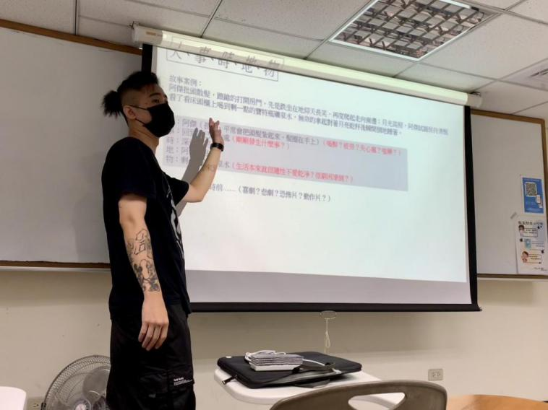 | 以舉例說明故事須具備人、事、時、地、物。
 | 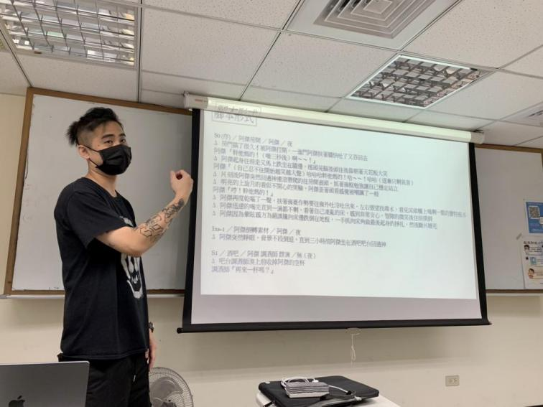 | 說明正確的腳本格式。
 | 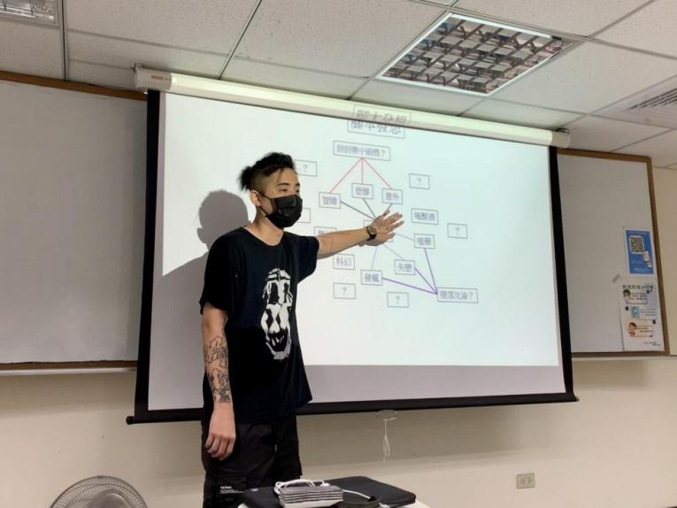 | 從事件帶給人們的情緒來分享如何發想腳本。

